おたやdeマルシェ出店要項

【開催概要】
●名 称
おたやdeマルシェ

●目 的
おたやdeマルシェは、新井別院報恩講の開催期間の11月3日（金・祝）に開催し、中心市街地の賑わいづくりを目的として開催いたします。

●主 催
新井別院報恩講奉賛会「おたやdeマルシェ実行委員会」

●開催日時および出店募集期間
令和 ５ 年 １１ 月 ３ 日（金・祝）10：00～16：00
募集期間：９ 月 ２７ 日～１０ 月 １３ 日

●開催場所
妙高市中町 ４−１６ （いきいきプラザ前広場）

【出店者募集について】
●出店対象
おたやdeマルシェの開催目的に賛同する事業者、個人、グループを対象とします。
原則として市内の事業者や個人を対象としますが、市外からの出店は、実行委員会の推薦や出店依頼を受けた方とします。

●募集数
一般公募・実行委員会推薦 7 店程度
（予定数を超えた場合は、締切日前であっても募集を終了する場合があります。）

●販売品目
①スイーツ、食品販売 ②地場の農水産物 ③手作り雑貨、クラフト ④日用品、衣料品等
⑤サービス（ネイルやマッサージ等）⑥フリーマーケット
※その場で調理・盛り付けでの販売は出店不可

●小間について
・1 小間のサイズは、約1.8ｍ×2ｍです。（テント・机・椅子を用意いたします。）
・原則として 1 出店者 1 小間のみとなります。

●出店申込み方法
所定の出店申込書にて、締切日厳守で事務局にお申し込みください。

【料金について】
●出店料（開催当日に納入ください）
1小間 500 円

【マルシェ出店までの流れ】
１．出店申込み 「おたやdeマルシェ出店申込書」を締切日までに提出してください。

２．出店者決定 応募数、販売品目、おたやdeマルシェの目的などの適合性により実行委員会で決定し、下記の書類を送付いたします。
①会場案内図
②出店料の請求書
などを郵送にて送付いたしますのでお確かめください。

３．前日準備 前日準備はできません

４．マルシェ当日 楽しく過ごしましょう！

時間 | 当日のスケジュール | 出店者の動き
８：００～ | ★出店者搬入開始  ★テント設営 出店準備 | ・器材・備品・商品搬入  ・会場付近は徐行し、実行委員会の指示に従ってください。  ・搬入後は速やかに指定の駐車場へ車の移動をお願いします。  ・テントは、会場内に置いてあります。  ・テントの設営片付けに、ご協力をお願いいたします。  ・備品はスペースに収まるようにお願いします。
９：００ | ★全車両退出 | ・速やかにお近くの駐車場へ！  ※おたやの交通規制があります。
９：００  ～  ９：５０ | ★出店受付  出店料支払い | ・本部にて出店の受付と出店料の支払いをして下さい。
９：５０ | ★出店準備完了 | ・10 時開始には全店でお客様を迎えられるよう、 迅速な準備にご協力をお願いします。
１０：００ | ★マルシェ開始
１６：００ | ★マルシェ終了  片付け開始 | ・16 時前の撤収作業は絶対にやめてください。  ・テントは畳んで実行委員会の指定する場所に運んで片づけて下さい。
 | ★実行委員会の指示で  搬出開始 | ・車両進入時には、十分気をつけてください。会場内は徐行し、実行委員会の指示に従ってください。  ・ゴミは各自でお持ち帰りください。  ・持ち込まれた備品は全て持ち帰ってください。
【マルシェ当日のスケジュール】
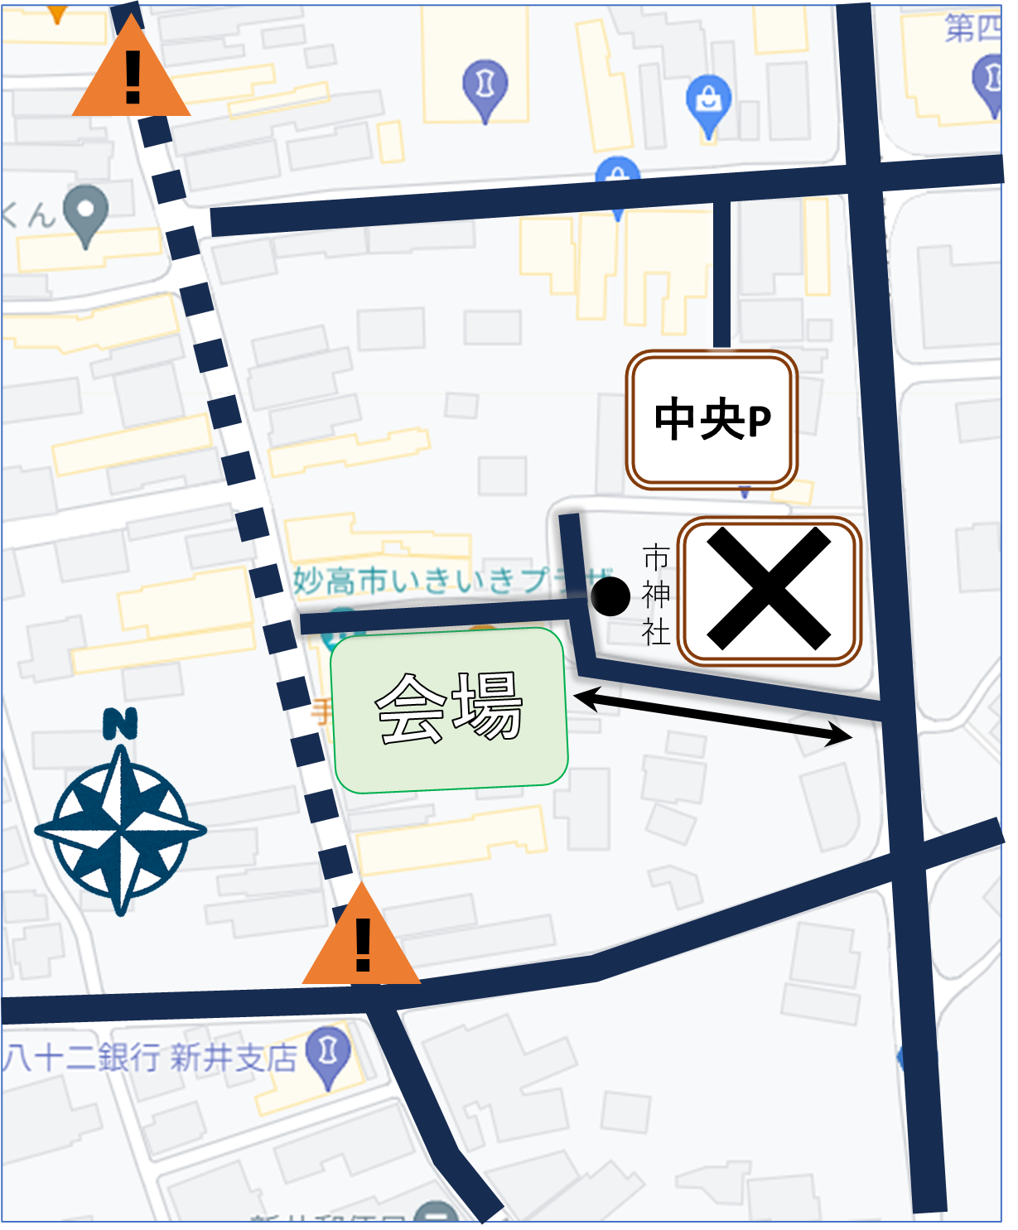
搬出の際は、中町通りが「おたや」で通行止めの為、市神社脇の市道をご利用ください。
道幅が狭くなっておりますので、ご注意ください。
道路の交通規制について
【その他】
●出店配置について
出店配置については、商品内容などから実行委員会で決めさせていただきます。出店者同士で場所の変更はしないで下さい。

●出店名表示等について
各店名の表示板は出店者で準備して下さい。
当日表示する店名が申込者名と異なる場合は、申込書に記載してください。

●マルシェの中止について
不測の事態が生じた場合は、実行委員会が、マルシェの全部または一部の運営を中止、一時中断、再開の判断をします。出店者はこの決定に従うものとし、実行委員会はこれによって生じた出店者および関係者の損害を補償しません。
【協議対象となる事象の事例】
・気象状況悪化（台風上陸・暴風・暴雨・雷などの警報・注意報発令）
・熱中症・食中毒などの集団発生、新型コロナウイルス感染症の感染拡大
（各関係者の指導があった場合）
・その他、実行委員会が危険または実施不可能と判断する事象が発生した場合の中止
一時中断、再開の決定時期は次に掲げる通りとします。
①マルシェ前々日の状況判断
②マルシェ当日朝 7 時の状況判断
※上記 2 項目の場合、申込書記載の緊急連絡先へ中止のご連絡をいたします。
③マルシェ開催中は適宜状況により判断

●トラブル等について
① トラブルは各店で対応をお願いします。
お客様の苦情に対しては、各出店者が責任を持って対応していただくようにお願いいたします。また、万一のトラブル（食中毒など）に対しての責任は出店者が負ってください。実行委員会はその責任の一切を負いません。
② マナーを守って楽しいイベントに！
マナーを逸脱した行為や衛生上の問題が発生するなど、実行委員会が出店継続不可能と判断した場合は、出店を中止していただく場合があります。その場合、出店に関係する経費の補償は一切致しません。

●注意事項等
・マルシェ当日、参加各店の写真を撮影します。
写真はＨＰや広報などで使用する場合がありますので、ご了承ください。
●新型コロナウイルス感染予防対策について
・新型コロナウイルス感染状況によっては、会場内での飲食の禁止やテイクアウトのみの対応になる場合もありますので、ご承知おき下さい。

【食品の販売を行う出店者さまへ】
【判断フロー図】
●許可申請
出店する際には、食品営業許可・営業届が必要となる場合があります。
右記のQRコードからの判断フローでご確認をお願いいたします。
該当の場合、各自で保健所申請をお願いいたします。

出店に関する疑問点など不明な点は、下記実行委員会までお問合せ下さい。

新井別院報恩講奉賛会「おたやdeマルシェ実行委員会」
944-0048 新潟県妙高市下町７－１ 新井商工会議所内（土田・佐藤）
電話 0255-72-2425 FAX 0255-73-7525 メール info@araicci.jp

